Domáce úlohy VUC od 1.3.2021-5.3.2021 -IV.B
Vypracovala: Mgr. Erika Stanková
Meno:___________________________________________________________________
Opakovanie „V obchode“
Priraď správny obrázok k názvu obchodu. Obrázky si vyfarbi.
Ovocie a zelenina Chlieb-pečivo Cukráreň Mäso-údeniny
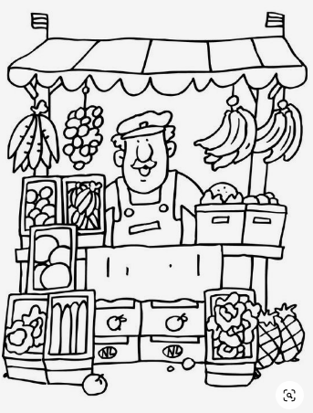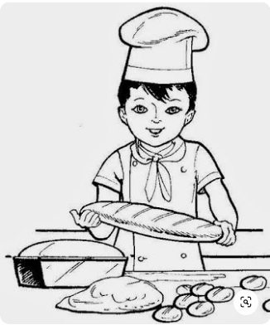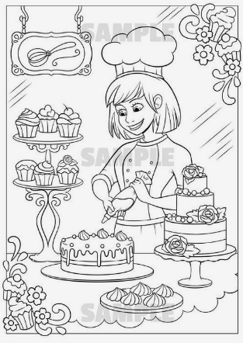
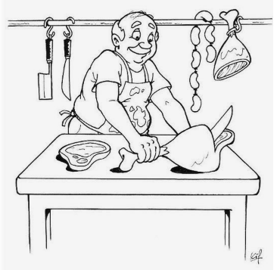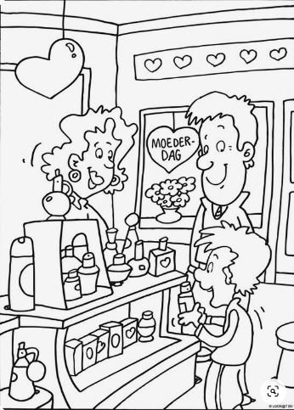
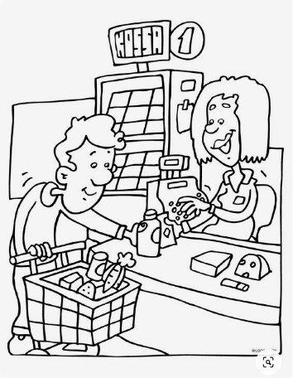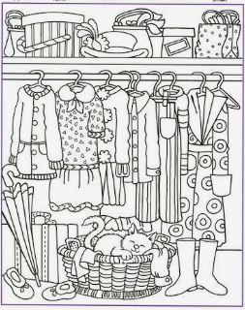
Drogéria Odevy–obuv Potraviny
Domáce úlohy VUC od 1.3.2021-5.3.2021 -IV.B
Meno:___________________________________________________________________
Pomenuj jednotlivé druhy tovarov, povedz v ktorom obchode z predchádzajúceho pracovného listu ich môžeš kúpiť.
Obrázky si vyfarbi.
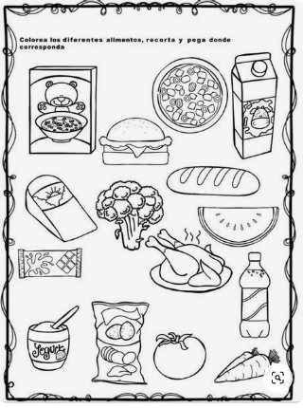
Domáce úlohy VUC od 1.3.2021-5.3.2021 -IV.B
Meno:___________________________________________________________________
Zopakuj si aké mince a bankovky používame pri platení v obchode. Bankovky a mince si vyfarbi podľa skutočnosti.
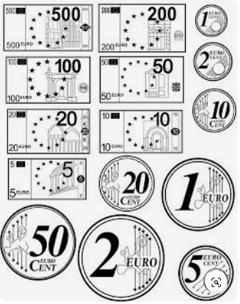
Domáce úlohy VUC od 1.3.2021-5.3.2021 -IV.B
Meno:___________________________________________________________________
V každom riadku zafarbi iba tie mince, ktoré budeš potrebovať na nákup jednotlivých vecí.
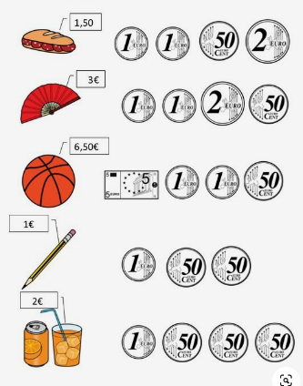
Domáce úlohy VUC od 1.3.2021-5.3.2021 -IV.B
Meno:___________________________________________________________________
Pomenuj jednotlivé druhy tovarov. Vystrihni ich a nalep kam patria. Povedz ako sa správame v obchode.

